指导教师操作-登陆、申报（审核）选题、审核材料、论文、打分
一、登陆系统：https://co2.cnki.net/login.html?dp=ustb&r=1730077148487
或者通过本科教学网登录
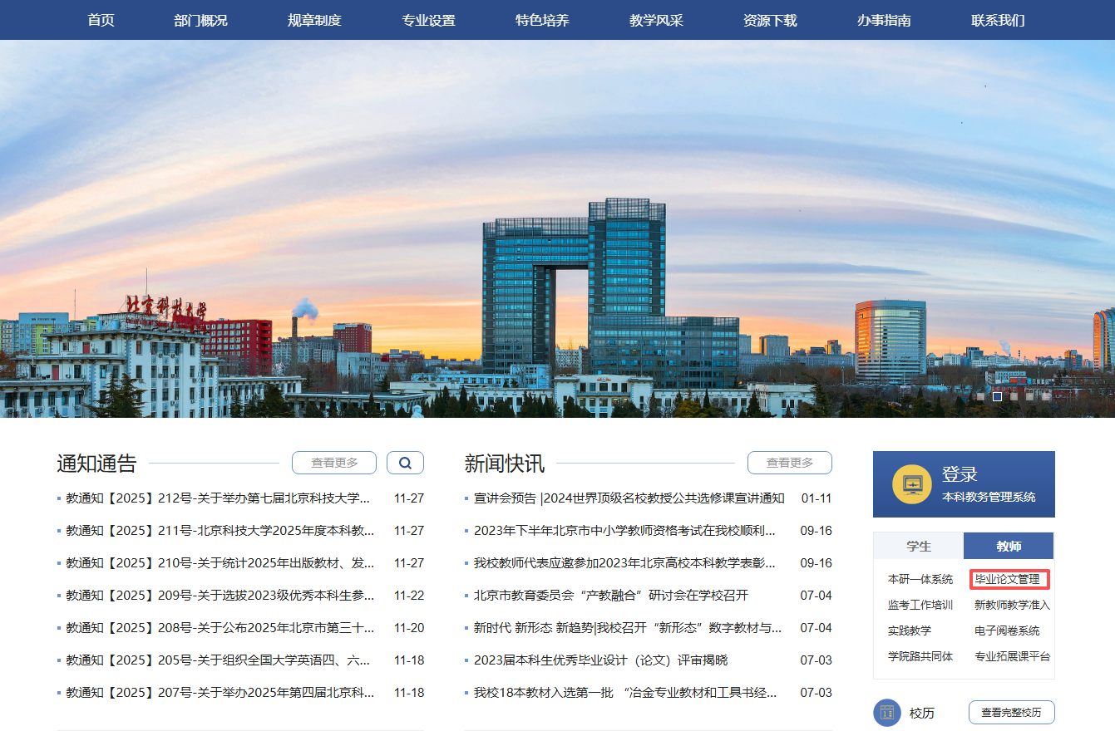
1、教师账号初始账号为工号，初始密码为ustb+工号；
2、教师登陆选择教师端口登陆；
3、登陆时需要绑定手机验证：用来后期找回密码；
4、建议教师登陆后绑定微信，方便登陆；绑定微信后可以再登陆页面-微信消息提醒处关注公众号-订制消息推送功能；
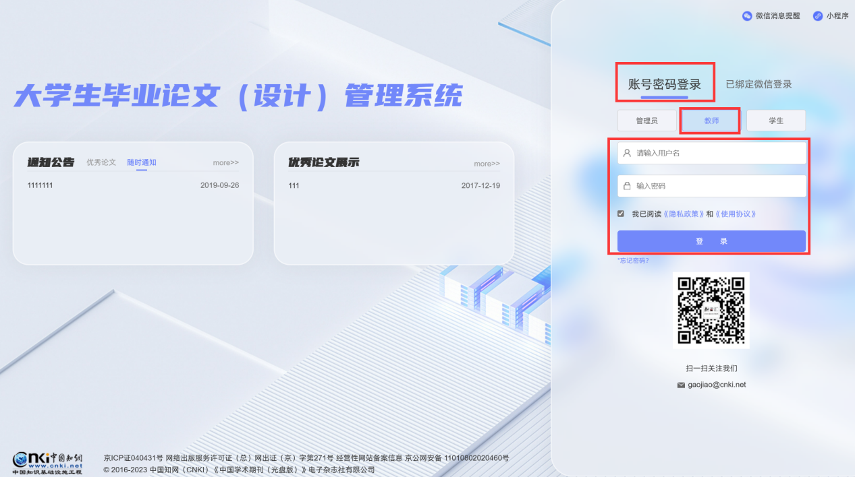
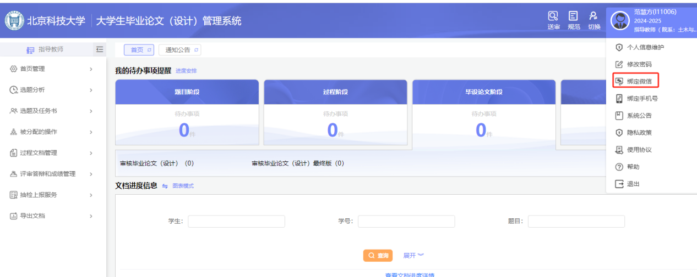
5、登陆首页有小程序功能：建议指导教师可以使用小程序，方便操作（审核题目，审核过程材料等）。

二、选择学年、角色：选择目前正在进行的学年之后进入选择角色界面，选择相应的角色进入系统。
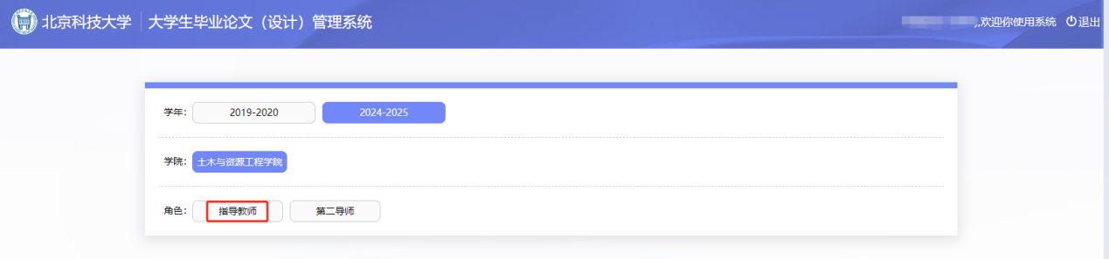
三、用户设置-修改密码和个人信息维护：请老师完善信息，上传电子签名，最后导出文档时则含电子签名。
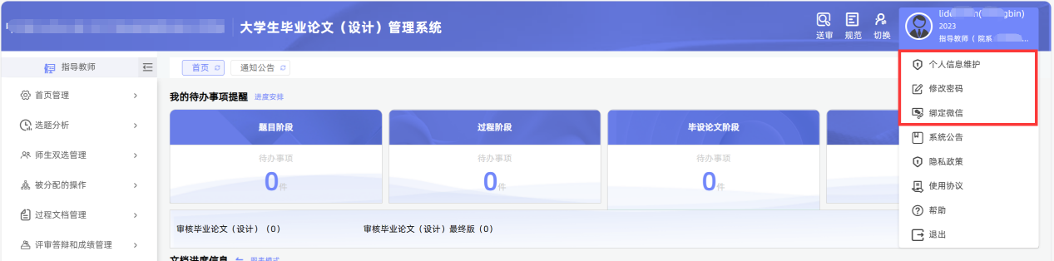
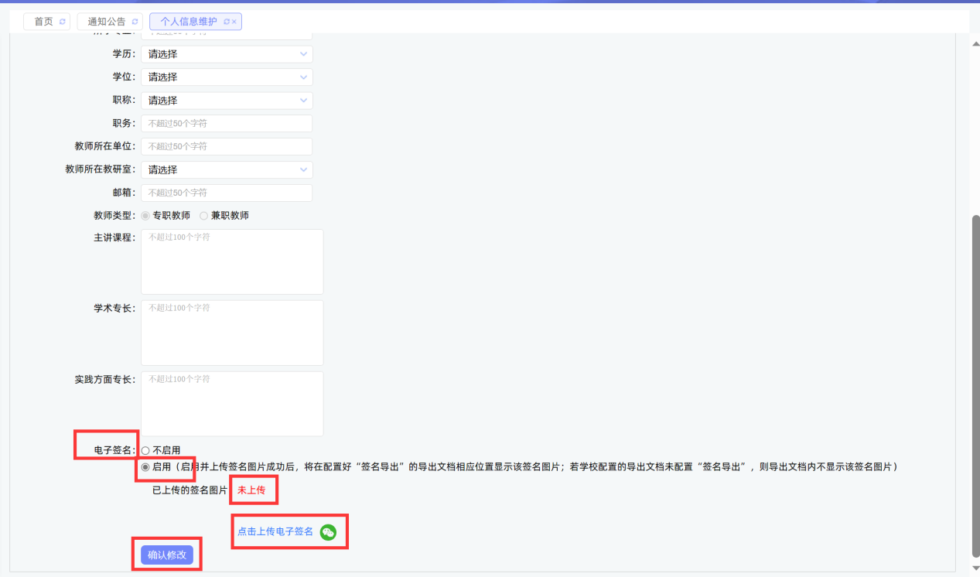

三、指导教师申报课题-指定学生
申报题目：左侧导航栏-选题及任务书-教师申报题目
1、录入题目：该界面下指导教师录入题目，选择课题所属专业以及课题性质。
注意事项：课题所属专业决定了老师申报的课题交由哪位系（所）负责人/专业负责人审核，后期不能修改，选择时一定要选对。
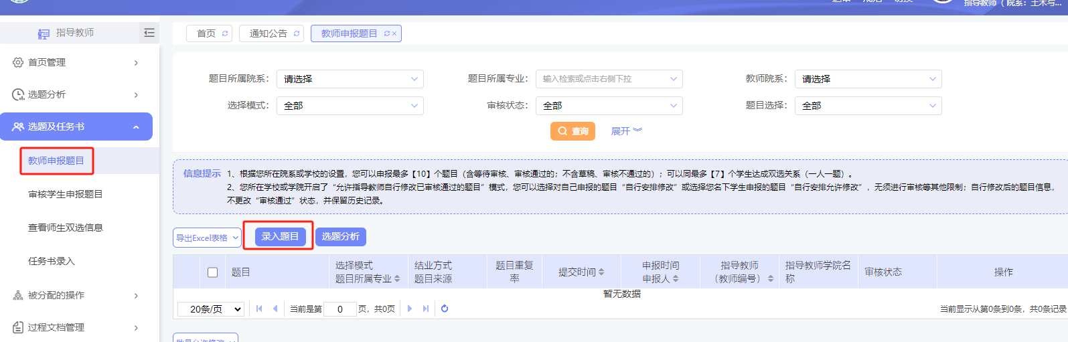
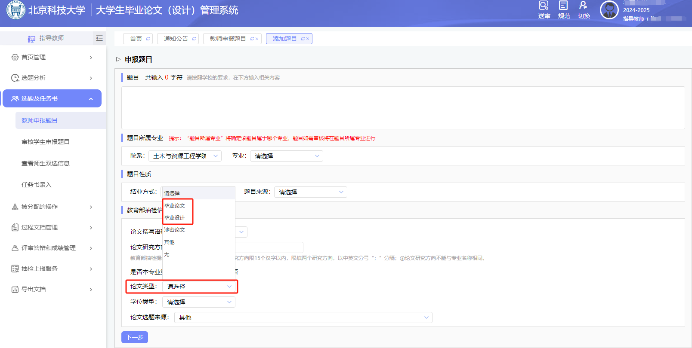
注意：“论文类型”要与“结业方式”对应，“毕业论文”对应“论文”，“毕业设计”对应“设计”，“其他”和“无”均不可选。

2、点击下一步：该页面为指导老师完善题目信息，在填写信息是注意提示。
第二导师：若有第二指导教师，请先勾选“第二导师”，在选择相应的教师。
指定学生：指导教师填写内容，内容不得为空；下方有指定学生勾选框，勾选之后出现学生，选择之后点击提交题目。
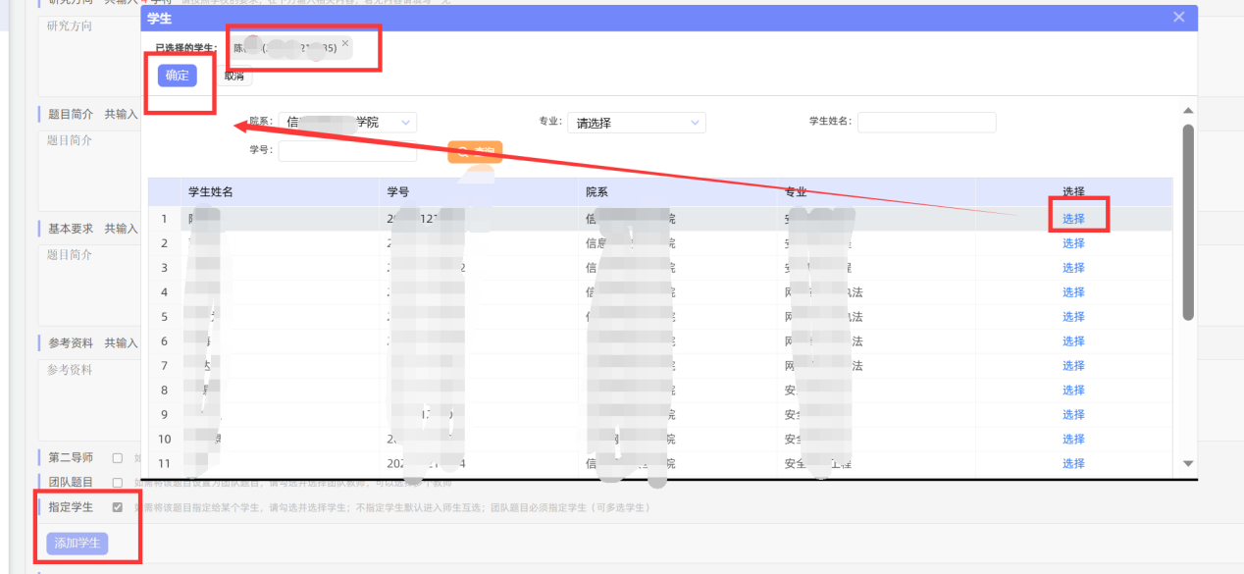
注意事项：指定学生模式后期不可更改学生，指导教师请选择正确。注意双学位的学生会有两条数据，请根据学生专业正确选择相应的数据。
四、任务书录入
选择相应学生“提交”按钮，录入对应任务书相关信息，填写完成后，选择“提交任务书”。
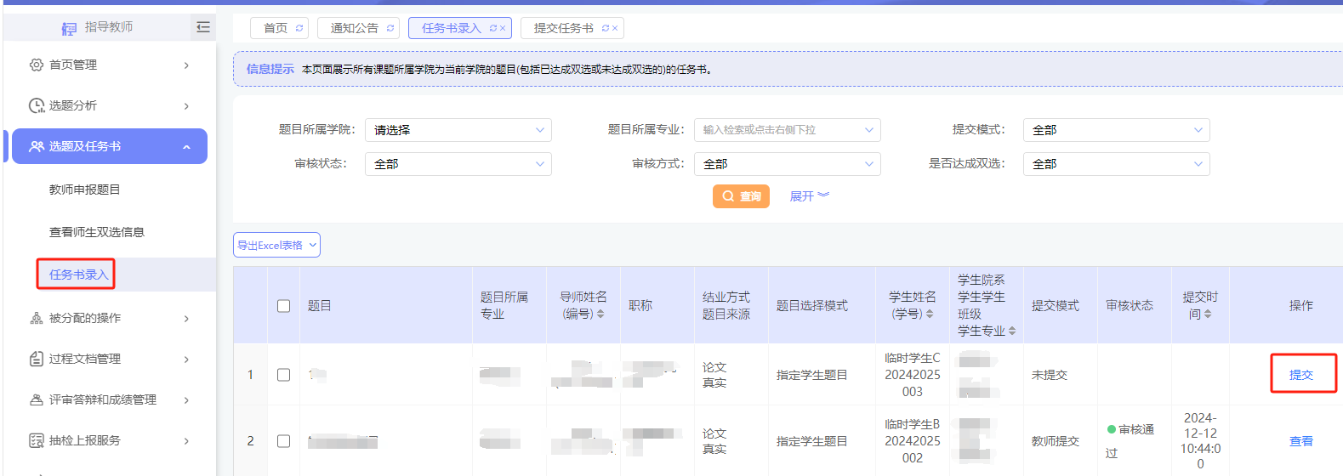

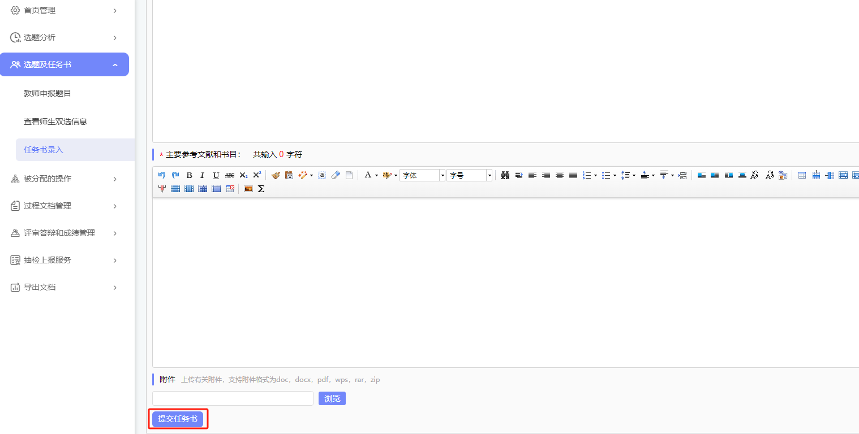
- 其他：
1、诚信与学术规范：知网提供各位老师学习诚信与学术规范相关知识，希望可以帮助到各位老师。（登陆后页面右上角）


点切换可以重新选择身份进入系统。
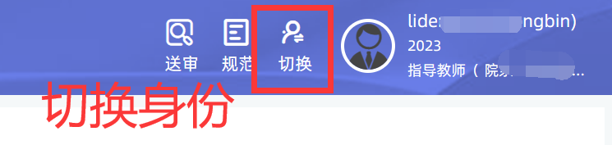

2、选题分析：基于知网海量数据库智能分析推荐对自己的题目进行详细分析，提供相关研究确实分析、主题指数分析、相关文献推荐、提纲推荐、关联分析。
相关操作：录入题目后点击空白处系统会自动推荐关键词，选择关键词后点击选题分析
